Комплексы бис(дипиррометенатов) цинка(II) с фуллеренами как перспективные соединения для фотовольтаики
Луканов М.М.^{1,2}
Студент, 3 курс бакалавриата
¹Ивановский государственный химико-технологический университет, Иваново, Россия
² Институт химии растворов Российской академии наук, Иваново, Россия
E–mail: lukanov-9b@yandex.ru
В последнее время важной задачей является разработка и внедрение новых перспективных материалов, на основе которых будут разработаны новые источники энергии, альтернативные топливным. Фотовольтаика – относительно молодая область науки, которая занимается проблемами преобразования световой энергии (солнечной) в электрическую с помощью солнечных элементов. Поэтому перед современными учёными ставится задача по разработке и получению новых композитных материалов, способных проявлять фотоактивность.
Фуллерен является объектом исследования, который представляет большой интерес в этой области. Координационная химия фуллеренов хорошо изучена, и на их основе созданы ковалентные соединения, способные к процессам фотоиндуцированного переноса заряда. Однако в данной работе представлены результаты получения нековалентных супрамолекулярных систем, которые так же проявляют фотоактивные свойства и которые обладают большим преимуществом в простоте получения перед ковалентными соединениями.
Удобной платформой для создания таких соединений стали мощные π-донорные системы - бис(дипиррометенаты) цинка(II) ([Zn₂L₂]), способные к образованию супрамолекулярных комплексов с фуллеренами. Геликаты [Zn₂L₂] обладают уникальными спектрально-люминесцентными свойствами, что позволяет исследовать реакцию комплексообразования методами молекулярной спектроскопии.

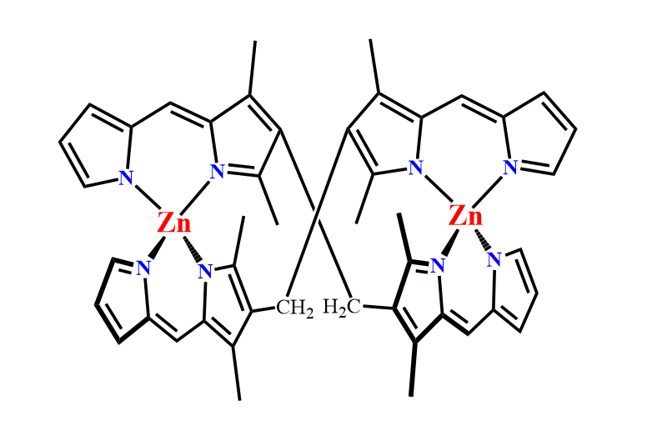
[Zn₂L₂] | C₆₀

Таким образом, целью исследования было изучение реакции комплексообразования бис(дипиррометенатов) цинка(II) [Zn₂L₂] с фуллереном C₆₀ методами молекулярной спектроскопии (УФ/Вид-,флуоресцентная спектроскопия), так и другими ФХМА (ИК-спектроскопия, DOSY, РФА). Было обнаружено, что при увеличении концентрации С₆₀ в изомолярной серии геликат-фуллерен, наблюдается тушение флуоресценции геликата, что объясняется образованием супрамолекулярных структур [Zn₂L₂(С₆₀)_{n}]. Квантово-химические расчеты, позволили установить строение, механизм образования комплексов и тушения флуоресценции [Zn₂L₂] в составе [Zn₂L₂(С₆₀)_{n}]. Проведенное исследование позволило установить, что комплексы [Zn₂L₂] с фуллеренами представляют большой интерес в области фотовольтаики.

